电子科技大学
计算机科学与工程学院

标 准 实 验 报 告

（实验）课程名称Unix操作系统

电子科技大学教务处制表

电 子 科 技 大 学
实 验 报 告

学生姓名：蒋程 学 号：2017060201009
实验地点：主楼A2-412 实验时间：15周

一、实验室名称：计算机学院实验中心
二、实验项目名称：shell初步
三、实验目的：
- 使学生熟悉shell的基本操作，并使学生有机会使用Linux中最常用的数据处理命令。
- 熟悉Linux中常用的系统（用户）配置文件以及几个重要的环境变量
- 使用户熟悉Unix的基本Shell程序设计方法，包括命令行参数检测、变量设置、文本建立和输入、程序运行控制和输入输出重定向。
四、实验内容：
shell基本操作：
- 使用通配符来进行文件名的查找
- 重定向标准输入、标准输出、标准错误输出
- 使用管道操作，将一个进程的输出作为另一个进程的输入
- 使用命令行续行符和命令组合
- 在指定的目录中，对满足条件的文件名进行递归查找
- 在文本文件中，查找符合指定模式的文本行
- 将文本文件中的各行，按顺序排列
- 显示一个文本文件的前几行或者后几行
- 使用历史（history）命令
系统配置文件及环境变量：
- 系统配置文件
- 用户配置文件
- 常用环境变量的设置
shell编程：
编写一个shell程序，将用户从键盘输入的文本附加到一个指定的文件中。如果该文件不存在，则新建立该文件；如果该文件已经存在，则把键盘输入的文本附加到该文件后面。输入内容及行数不限定，以空行表示输入结束。运行结束时显示该文件内容。
五、实验器材（设备、元器件）：
- 个人电脑(安装window 10操作系统)
- WSL(window 10下的Linux子系统)
- cmder(windows 10下的命令行)
六、实验步骤及操作：
shell基本操作：

一、通配符
- 使用cd命令，回到用户的主目录中（宿主目录）
- 调用简单的ls命令，来列出用户的主目录中所有非隐藏文件。现在，使用ls命令与通配符（*）的组合来重新列出文件。这两个命令的输出有什么不同吗？为什么？
- 进入/usr/bin目录，仅列出以字母a开头的所有文件名。
- 列出所有只有两个字符的文件名。
- 列出所有以a,b,c,d四个字符中的一个开头的文件名。
- 列出所有不是以c-t开头的文件名。这将是一个很长的输出。你可以使用管道操作，将该命令的输出作为pg或more命令的输入(pg命令在Linux中没有)。你是否看到了：你不想列出的文件名（如大写的R，S开头的文件名）也列出来了？如果是这样，为什么？
- 回到你的用户主目录
cd[Enter]

二、重定向
- 使用cat命令与重定向，创建一个名为junk的文件。先随便输入几行内容，然后在最后一个新行的开始处，按<ctrl+d>以返回到shell的$提示符。
- 使用cat命令在你刚刚创建的文件的末尾新加入几行文本。
- 打印当前登录用户，并把显示情况重定向到一个文件中

三、管道、过滤、tee及&
- 使用ls命令，列出当前目录中的文件。记下文件的数量为：__
- 使用ls命令，列出当前目录中的文件，并把输出重定向到文件temp中。
- 使用相应的命令来计算temp中的单词的数量。这个数量与你已经记下的数量相等吗？如果不相等，为什么？先查看temp中的内容，而后删除它。
- 现在使用一个管道操作来计算当前目录中的文件数目。这次所得到的结果与你已经记下的数量相等吗？
- 调出你刚刚执行的命令，在管道中加入tee命令，将列表的输出存到文件junk2中。你得到了显示在屏幕上的文件数目了吗？查看junk2文件的内容，其中包含了你想要的数字吗？
- 逆序列出当前目录中的文件。把结果输出到文件junk3中。计算这个逆序列表的单词数，并将结果输出到文件junk3的末尾。注意，重定向操作，有追加内容到文件末尾的功能。在这个非常特殊的例子中，你可能得到的是你不想要的结果。因为junk3文件在本命令中使用了两次，所以重定向不能是覆盖操作。请仔细想想，如何实现它。
- 给出一个后台运行程序的例子，例如(sleep 20; echo hi)&，再用ps命令打印当前的活跃进程，并给出当前活跃进程的父子关系分析。

四、命令组合以及续行符
- 在同一命令行中，调用如下命令：显示日期；显示已经登录到系统中的所有用户名；显示当前目录的名称；显示当前目录中的所有文件名。这些命令，相互之间有联系吗？
- 本练习的主要目的是，在命令太长，一个命名行无法容纳下的时候，使用命令行接续符，使命令能够完整地执行。第二个目的，是应用你已经获得的知识，来创建一个超长的命令。
你可以在你认为合适的地方，将一行结束。当你将命令输入完成时，马上运行它。而后查看你所创建的文件的内容，以评估命令是否被正确地执行了。这是一个使用了管道和重定向功能的超长的命令。
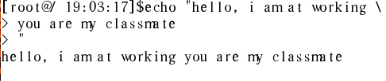
长列表当前目录中的所有文件，包括隐藏文件将上个命令的输出捕获（tee）到文件reverse.listing文件中，并且将这个输出送到下一命令中，以计算单词的数量。计算出单词的数量，并且该数量值同时按顺序存放到（tee）文件file1,file2,file3,file4中。最后，计算出文件file4中的行数，并将该行数的值重定向到文件file5中。

五、find命令
- 找到并显示出/tmp目录中所有的文件名。
- 在你的用户主目录中查找所有以字母s开头的文件名。而后，对它们自动执行ls –l命令。
- 重复上一步的查找。不同的是，对查找的文件名执行ls –l命令时，采用与用户进行交互的方式。
- 在/usr目录中，查找所有用户uucp拥有的文件。而后，计算出这些文件的个数。对于该目录中的一些子目录，你是没有权力读的，执行命令时将会产生一些错误信息。请将所有的错误信息重定向到一个名为errfile的文件中。

- 显示errfile文件的内容。查看在执行上面的命令时，是否有错误发生。
- 向下递归地查找所有子目录
确认你正处在自己的用户主目录中
创建一个名为level1的目录
在子目录level1创建一个名为letter1的零长度文件
进入到level1目录中
创建一个名为level2的目录
在子目录level2中创建一个名为letter2的零长度文件
进入到你的用户主目录中
在你的用户主目录中，列出所有以字母l开头的文件与目录。记录所显示的文件名与目录名。
在你的用户主目录中，启动一个查找命令。查找出所有以字母l开头的文件与目录。记录找到的文件与目录。

六、grep命令
- 在文件/etc/passwd中，找出所有以team开头的用户名所在的文本行。
- 在文件/etc/passwd中，找出所有以t开头的文本行
- 在文件/etc/passwd中，找出所有包含数字0-9的文本行
- 重复上面的查找，但这次只显示所找到的文本行的数量
- 联合使用ps和grep命令，显示出系统中所有由其它用户启动的进程

七、sort命令
- 以字母顺序显示/etc/passwd文件的内容。然后，以逆序显示其内容。

八、head命令与tail命令
- 显示/etc/passwd文件的前10行的内容
- 显示/etc/passwd文件的前5行的内容
- 显示/etc/passwd文件的后10行的内容
- tail命令也可以用于去除一些命令输出的头部信息。首先用一条命令列出在系统中运行的所有进程。注意该命令输出的标题信息。然后，再使用另一条命令列出在系统中运行的所有进程（不包括头部信息）。
- 可以通过修改/etc/passwd文件的内容，重新设置用户的默认登录目录，如果要把root用户的默认登录目录改为/home/root，应该如何操作。

九、history命令
- 列出最近输入的20条指令
- 使用命令记录号执行一条历史命令
- 重复执行一次命令
- 执行最后一次以ls开头的指令
- 在history命令文件中查找mkdir命令
系统配置文件及环境变量：

一、配置文件相关操作
- 查看系统配置文件：使用vi命令分别打开/etc/bashrc，/etc/profile，~/.bashrc，~/.bashrc，~/.bash_logout文件进行查看，请分析/etc/bashrc配置文件。

- 修改配置文件，使任何用户在登录时打印其登录的时间；

- 修改用户配置文件，使该用户在登录时打印如下语句：hello，i am xxx, now i am working。这里的xxx是该登录用户的用户名。
思考：系统配置文件与用户配置文件的继承关系，例如在系统配置文件中设置其PATH变量，在用户的配置文件中又重新设置该变量，那么在该用户登录后，PATH变量是什么。

二、shell的环境变量
- 查看当前系统设置的环境变量，请分别说明以下变量的含义：
HOME、IFS、MAIL、PATH、PS1、PS2、SHELL、TERM、HISTSIZE、HISTFILE、HOSTNAME、USER、PWD

- 修改当前的提示符格式为[登录用户@当前工作目录 登录时间]
- 使当前cd[enter]操作的返回目录为/home
shell编程：
一、建立shell程序exam1.sh
- 用屏幕编辑程序vi建立shell程序exam1.sh。程序头应有几行以#号开始的简单的程序功能说明行（特别说明使用哪种shell），其它主要的语句前或后都应有功能注释。
- 通过检测变量$#的值判断命令行参数个数是否正确，如果正确则程序继续运行下去；否则提示用户该命令的运行格式：
Usage: exam1.sh filename
并退出运行。
- 设置变量INPUT，并赋予任意一个非空的字符串。
- 用echo语句在屏幕上提示用户输入任意一行文本（空行表示整个输入结束）。
- 用while建立一个无限循环，循环退出条件为变量INPUT为空，循环体为用read语句读入一行到变量INPUT中，用echo命令将该变量的内容用附加方式的重定向（>>）输出到用户在命令行上指定的文件名中。
- 用cat命令将该文件的内容显示在屏幕上。

请把源代码贴在作业中
二、用chmod命令设定exam1.sh的执行权限。
- 用ls命令查看刚建立好的exam1.sh的读写保护模式。
- 用chmod命令修改exam1.sh的读写保护模式，使用户自己拥有执行权限。

三、运行程序。
- 在当前目录下直接用程序名exam1.sh运行该程序.如果出现类似如下提示：
exam1.sh: not found
是什么原因？如何调整？
用./执行exam1（创建一个子进程bash，在该子进程中执行脚本，需要改权限）
用bash执行exam1；（创建一个子进程bash，在该子进程中执行脚本，不需要改权限）
用(.)执行exam1；（直接在本进程中执行脚本，不需要改权限）
试分析这几种执行方法的区别。
- 试试不带参数或参数个数大于等于2个来运行exam1程序，看程序能否正常判断，并显示提示信息后退出。
- 用一个新文件名newfile作为参数正常运行exam1，任意输入若干行，并以一个空行结束输入。程序能否显示前面的所有输入行后结束运行。
- 用ls命令查看当前目录下是否有新建立的newfile文件，并用cat命令查看该文件的内容。
- 再次用newfile作为参数运行exam1，运行结束后查看newfile文件中本次键盘输入的内容是附加还是覆盖上次运行时输入的内容。

四、编写一个程序，能够监测主机上是否提供以下服务：www, ftp, ssh, sendmail + pop3。
- 通过service命令或者在[服务]中设置开启vsftpd、sshd、httpd，查看当前主机提供服务的情况
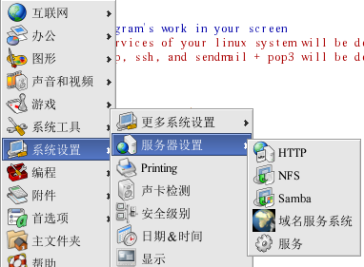
七、实验数据及结果分析：
shell基本操作：
一、通配符
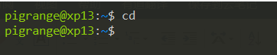
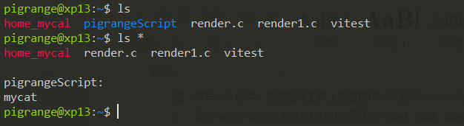
- ls 默认是展示当前目录非隐藏文件，而ls *相当于传入当前目录所有文件（包括隐藏文件）及文件夹的文件名传入为ls的参数，因为*可以匹配任意长度任意字符串，所以会显示出对当前文件夹所有文件（包括隐藏文件）及文件夹ls的结果
- ls a*
- ls ??
- ls [abcd]
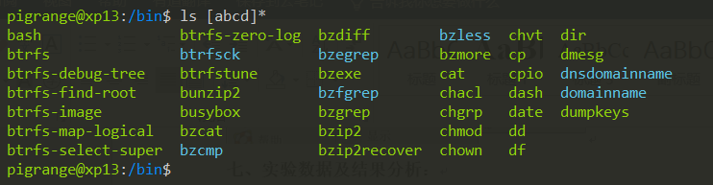

- ls [^c-t]* | more
目录下没有大写字母开头的文件，但如果有，会被列出来，因为大写字符和其对应小写字母的ascii码不同，比如D不属于c-t范围，所以也会被列出来
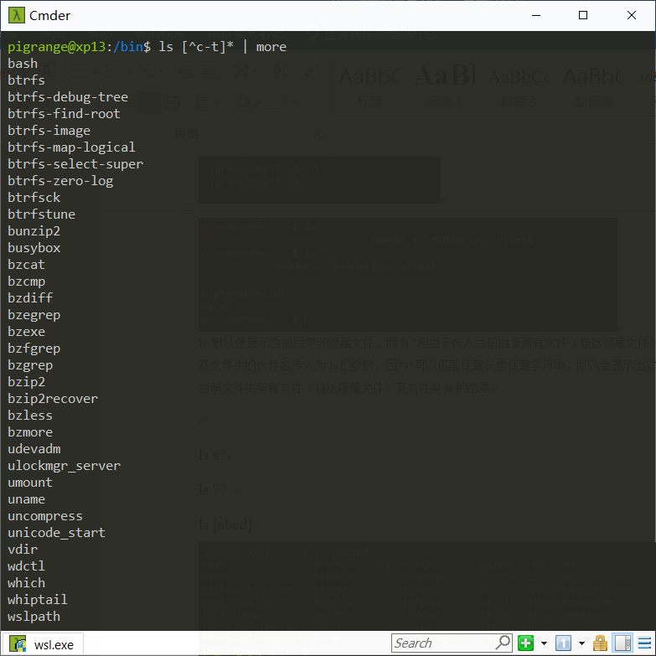

二、重定向

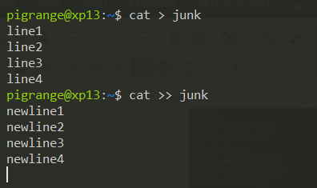

- （WSL who命令不会显示用户）
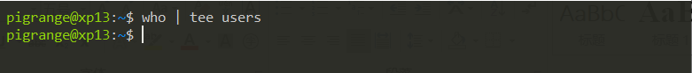

三、管道、过滤、tee、&
- 使用ls命令，列出当前目录中的文件。记下文件的数量为：7
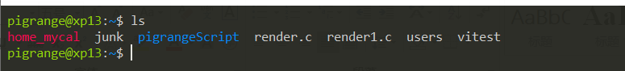

- ls > temp
- 不相等，因为还包含了文件temp
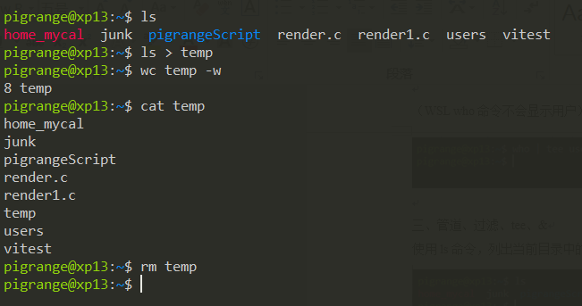

- 相等
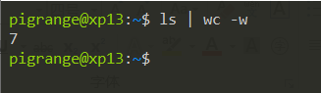

- 命令行显示文件8个，junk2里面的文件也有8个
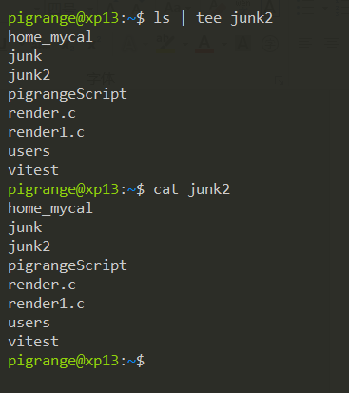

- ls | sort -r > junk3 && cat junk3 | wc -w >> junk3
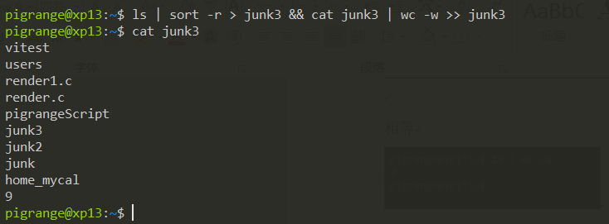

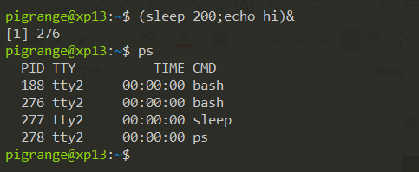
- 当前活跃进程父子关系可用pstree查看
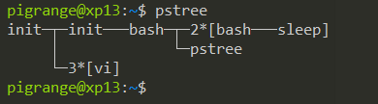

四、命令组合以及续行符
- date; who; pwd; ls;没有关系，会按照顺序执行。
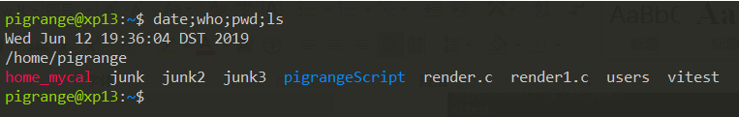
- ls -l | tee reverse.listing | wc -w | tee file1 file2 file3 file4 && cat file4 | wc -l > file5
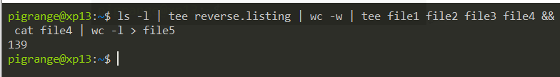

五、find 命令
- sudo find/temp/
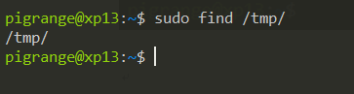

- find -name “s*” -exec ls -l {} \;
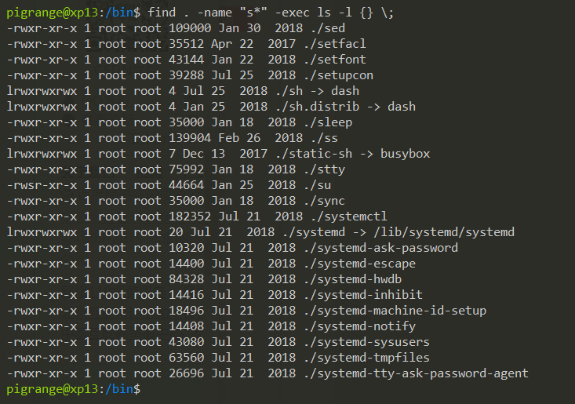

- find . -name "s*" -ok ls -l {} \;
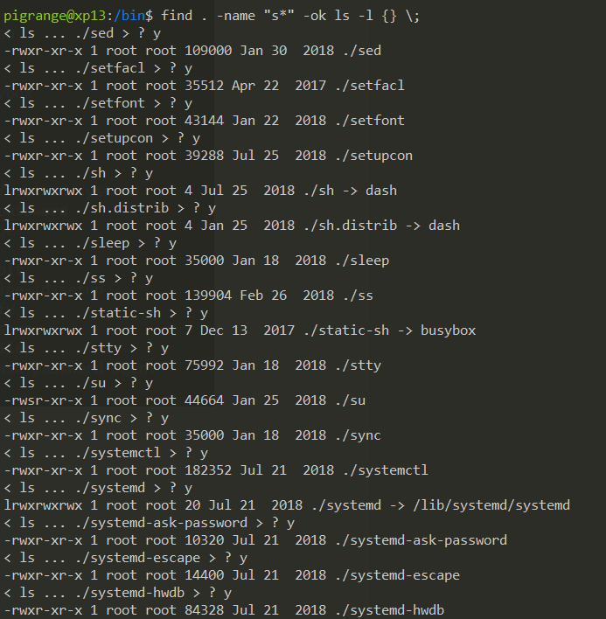

- find /usr/ -user pigrange | wc -l 2 > errfile
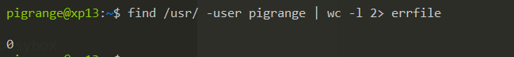

- cat errfile
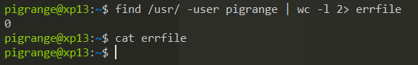

- 向下递归查找所有目录
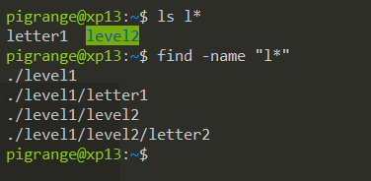

六、grep命令
- grep ^team /etc/passwd
- grep ^t /etc/passwd
- grep [0-9] /etc/passwd
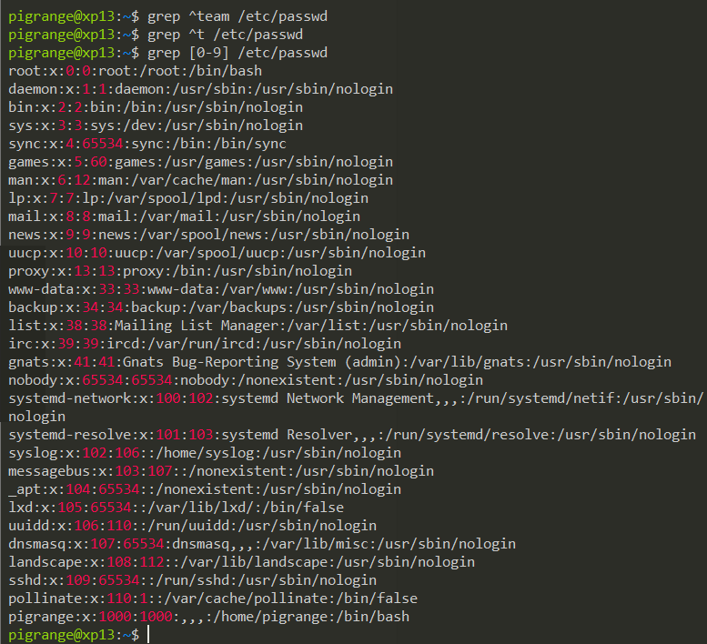

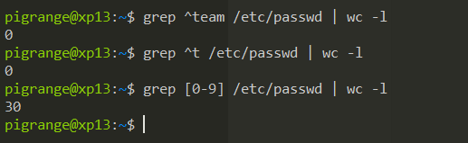
- 先使用ps -u查看当前用户的启动进程为pigrange
再使用ps -aux | grep -v pigrange 来显示其他用户启动进程
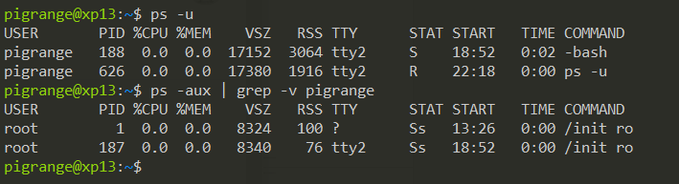

七、sort命令
- sort -d /etc/passwd 字母顺序
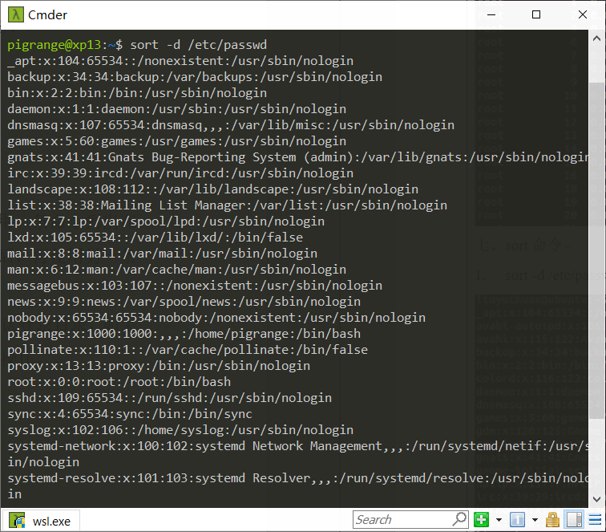
- sort -dr /etc/passwd 逆序
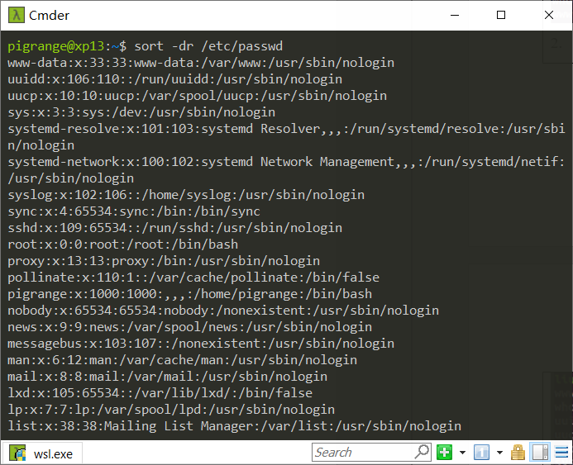

八、head命令与tail命令
- head -n 10 /etc/passwd
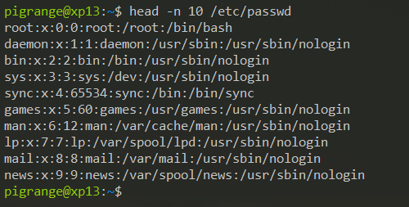

- head -n 5 /etc/passwd
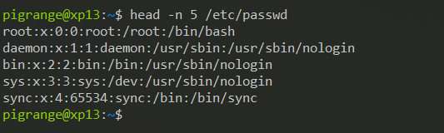

- tail -n 10 /etc/passwd
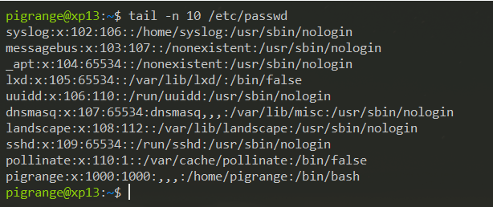

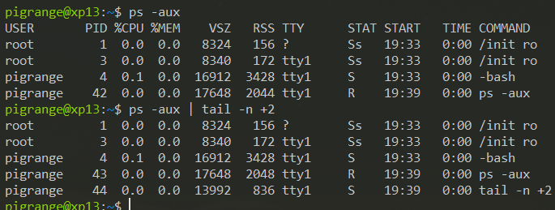

- 在vim下修改/etc/passwd
修改为：
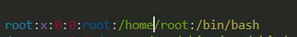
九、history命令
- history | tail -n 20
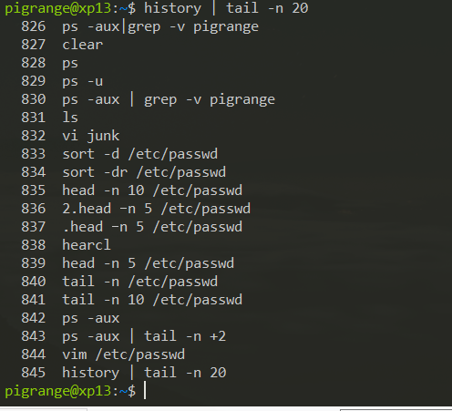

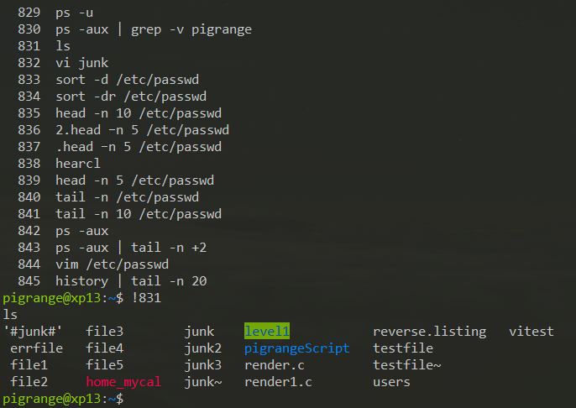

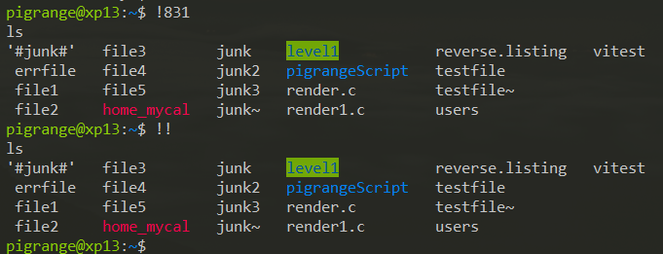

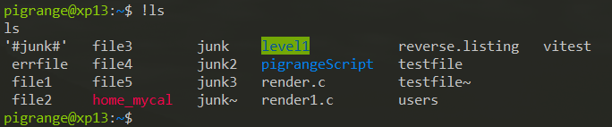

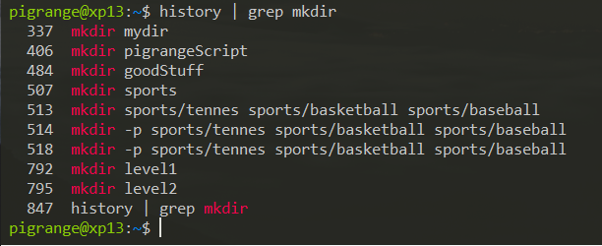

系统配置文件及环境变量
一、配置文件相关操作
- 在Ubuntu系统中没有找到/etc/bashrc，通过man bash查到对应的配置 文件为/etc/bash.bashrc，对该文件进行分析。
bash的说明中说到登录后会执行/etc/profile（如果存在）,先查看/etc/profile
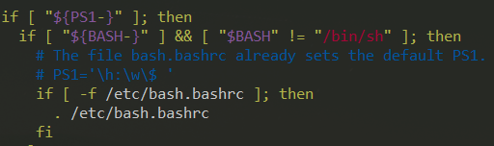
这里可以看到会先执行/etc/bash.bashrc文件，所以接下来查看bash.bashrc文件
这里会首先判断主命令提示符的长度，如果长度为0的话，就结束该脚本
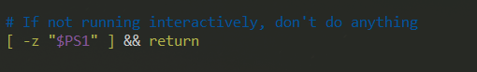
如果在交互的话，就执行下面的代码
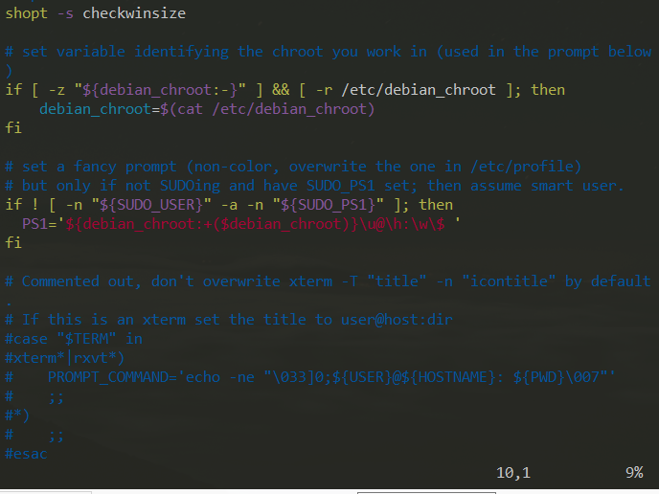

- 编辑 /etc/bash.bashrc
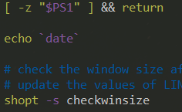

- 保存后，打开另外一个终端，效果如下
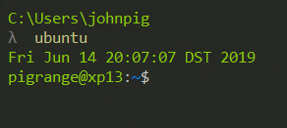

- 编辑 /etc/bash.bashrc
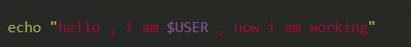

- 保存后，打开令一个终端
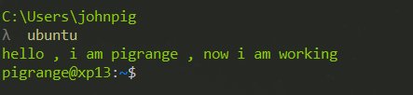

思考：系统配置文件与用户配置文件的继承关系，例如在系统配置文件中设置其PATH变量，在用户的配置文件中又重新设置该变量，那么在该用户登录后，PATH变量是什么。

- 在man bash的 INVOCATION下我们可以看到，登陆后会首先执行系统配置文件中
命令，然后回按照顺序寻找~/.bash_profirl , ~/.bash_login , ~/.profile 如果找到了其中的一个就会停止查找。这三个就是用户的配置文件，因为用户配置文件比系统配置文件后执行，所以最后的PATH变量会是用户配置文件的变量。
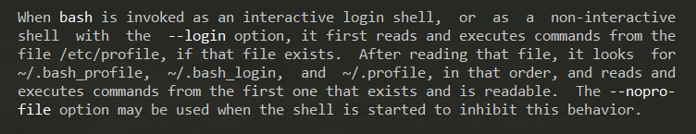

二、shell 的环境变量
- HOME:当前用户的主目录
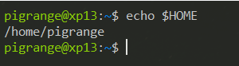

- IFS：内部域分隔符，一般直接echo是看不到的，需要转化为二进制
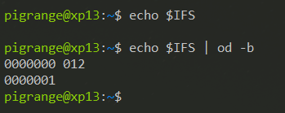

- MAIL：用户接收邮件文件的文件名
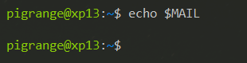

- PATH:shell在定位命令时所需要查询的目录名

- PS1：用户命令提示符

- PS2：shell在用户尚未完成键入命令前按回车后显示的命令提示符，表明shell在等待命令的剩余部分
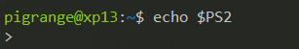

- SHELL：用户登陆shell的完整路径
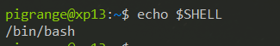

- TERM：用户的终端类型
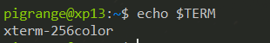

- HISTSIZE：用户命令显示的行数
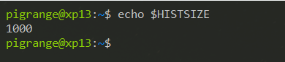

- HISTFILE：历史文件名称
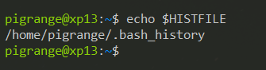

- HOSTNAME：主机名称
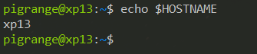

- USER：当前登陆的用户
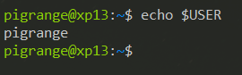

- PWD：当前所在的目录
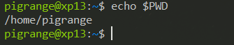

- 修改当前的提示符格式为[登录用户@当前工作目录 登录时间]
由于who命令在WSL下无返回，故这里使用系统时间。
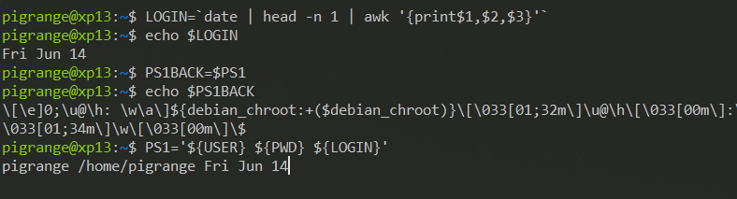

- 使用当前cd[enter]操作返回目录为/home
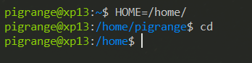

shell编程：
一、建立shell程序exam1.sh
#!/bin/bash

if [ $# != 1 ] # judge if args count
then
echo "Usage: exam1.sh filename" # hint
exit # end the program
fi

INPUT="INPUT" # init INPUT
FILE="$1" # save the file's name

while test -n "$INPUT" # INPUT is not an empty string
do
echo "$INPUT" >> "$FILE" # output to FILE
echo "input a text ()"
read INPUT # read next input
done

cat $FILE # show content of the file

运行结果如下：
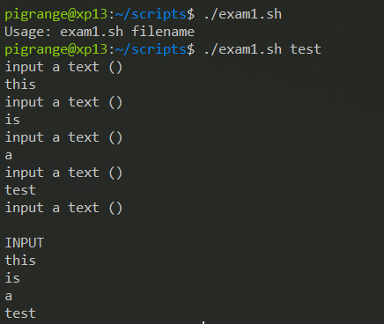

二、用chmod命令设置examl.sh的执行权限
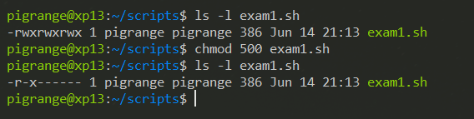

三、运行程序
- 在当前目录下直接用程序名exam1.sh运行该程序.如果出现类似如下提示：
exam1.sh: not found
是什么原因？如何调整？
答：没有在PATH变量中的目录里，shell无法找到对应的文件，可以输入其完整路径执行
用./执行exam1（创建一个子进程bash，在该子进程中执行脚本，需要改权限）
答：打开一个subshell去读取、执行a.sh，但a.sh需要有"执行权限"，通常在subshell里运行的脚本里设置变量，不会影响到父shell的。
用bash执行exam1；（创建一个子进程bash，在该子进程中执行脚本，不需要改权限）
答：打开一个subshell去读取、执行脚本，而脚本不需要有"执行权限"，通常在subshell里运行的脚本里设置变量，不会影响到父shell的。
用(.)执行exam1；（直接在本进程中执行脚本，不需要改权限）
答：相当于source exam1.sh，在当前shell内去读取、执行，脚本文件不需要“执行权限”

- 试试不带参数或参数个数大于等于2个来运行exam1程序，看程序能否正常判断，并显示提示信息后退出。
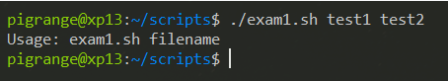

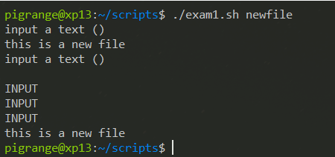

- 未覆盖
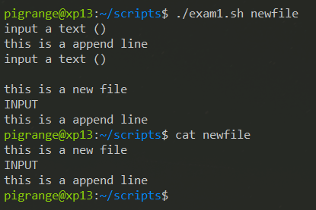

四、编写一个程序，能够监测主机上是否提供以下服务：www, ftp, ssh, sendmail + pop3。

- 代码如下：
#!/bin/bash

for s in "sshd" "vsftpd" "httpd" "sendmail" "pop3"
do
line=`service --status-all | grep $s`

if test "$line" = ""
then
echo "service $s does not exist"
else
echo "service $s exists"
fi
done

- 执行结果：
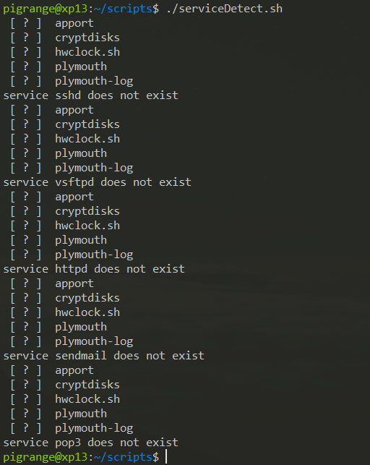
八、实验结论：
linux有非常强的可定制性，可以完全按照使用者的意愿进行配置。另外，一些常用的操作保存在一个脚本可以节省很多时间 。
九、总结及心得体会：
不同linux发行版中，配置文件、命令工具等可能会有一些差异，但都大同小异，应多上网查资料。另外，遇到系统中不懂的地方应熟练使用man手册。
十、对本实验过程及方法、手段的改进建议：
实验过程中有很多简单的命令，但是比较多比较杂，弄在一起显得任务量繁重，大量的时间用在了截图或者写报告上，感觉没有真正的学到新东西，建议以后实验多一点综合应用，少一些基本的操作执行。

报告评分：
指导教师签字：

